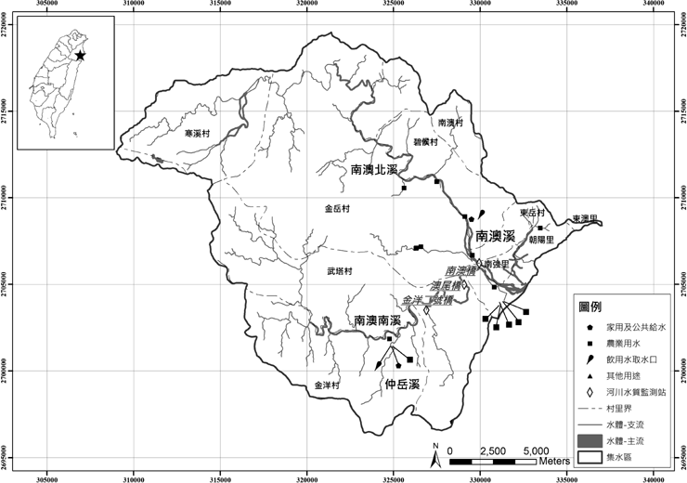
附圖 南澳溪水區範圍

